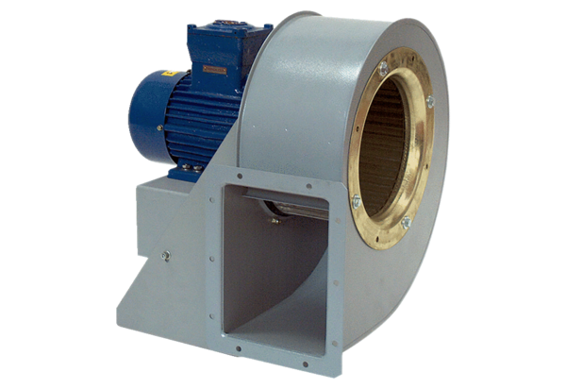Radiální ventilátor GRM HD 45/8 ExObsah dodávky: 1 kusSortiment: C
Typové číslo: 0073.0419Výrobce: MAICO

